Сергеева Лариса Анатольевна
МБУ ДО "Центр внешкольной работы
Промышленного района г. Ставрополя"
Педагог-организатор, руководитель
военно-патриотического клуба
«Юный патриот»

Городской многоэтапный квест «Патриот»
(6 этап: Игра-квест «О героях былых времён»)

Количество участников: 150 участников военно-патриотического клуба «Юный патриот»
Возраст: 11 – 14 лет (обучающиеся 5-7 классов общеобразовательных учреждений)
Оборудование:
- Государственный флаг России,
- Микрофон;
- 15 пакетов с заданием для команд;
- Спортивное оборудование: мяч, скакалки, дартс, палатка, рюкзак с туристским снаряжением;
- Наборы материалов для «Боевого листка»;
- Наборы «шифровок»;
- Альбом «Имена героев»;
- Альбом–песенник (с отрывными листами)
- Выставка боевой техники и оружия, полевая кухня.
Оформление:
Звуковое и музыкальное сопровождение – Гимн Российской Федерации, песни военных лет и современные песни героической тематики. Попурри военных песен для флешмоба. Фанфары.
Цель: Военно-патриотическое воспитание подростков в духе уважения к героическому прошлому нашего народа, готовности к защите Родины. Формирование навыков начальной военной подготовки, воспитание чувства товарищества, командного духа, сплоченности, ответственности.
Задачи:
- Расширять знания обучающихся о Великой Отечественной войне, о подвиге советского народа средствами исторического и художественного приемов.
- Способствовать сплочению единого подросткового коллектива.
- Предоставить возможность выбора коллективной стратегии и формы творческого самовыражения в ограниченной по времени реальности.
- Создать условия для преодоления физических и моральных трудностей, выработки навыков действия в экстремальных ситуациях.
- Формировать стремление к победе, командному успеху.
- Развивать поисковую активность и восприятие.
- Развивать коммуникативные навыки.
- Создавать условия для самореализации в процессе сотрудничества.

4 мая, в преддверии праздника Великой Победы, в день 100-летия Южного военного округа совместно с военнослужащими войсковой части 05525, 25 отдельного полка специального назначения ГРУ состоялся 6 этап городского многоэтапного квеста "Патриот".
Открытие этапа прошло в рамках торжественного мероприятия войсковой части, посвященного 100- летию Южного военного округа: с выносом государственного флага России и боевого знамени полка, торжественным маршем мимо трибун прошли военнослужащие, а показательные выступления спецназа продемонстрировали операцию захвата противника. Выставка боевой техники и современного оружия поразили своей мощью и новым поколением технологий вооружения в Российской Армии.

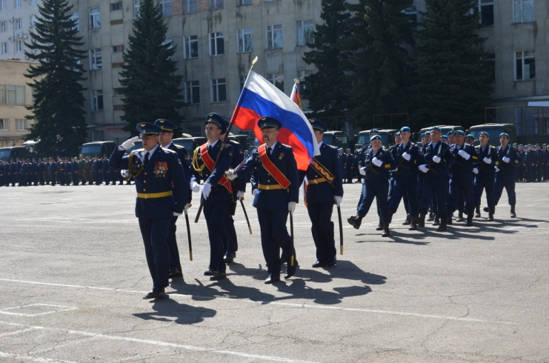

Перед началом мероприятия был проведен инструктаж (под роспись) по технике безопасности и правилам поведения на территории войсковой части.

Ход игры-квеста:

1. Построение команд (комендант игры выстраивает команды)
Ведущий: Приветствуем команды 5, 6 и 7-ых классов школ города Ставрополя на 6-ом заключительном этапе городского многоэтапного квеста «Патриот» - на квесте «О героях былых времён…», посвящённом Дню Великой Победы и 100-летию южного военного округа. Представление команд.
Слово для приветствия предоставляется главному судье – заместителю директора по организационно-массовой работе Центра внешкольной работы Промышленного района города Ставрополя Мирзаджанян Ж.С. (1 мин.)
Ведущий: Перед нами – участниками легендарного клуба «Юный патриот», история которого начиналась с 1984 года, сегодня поставлена «боевая задача» - выполнить задания для разведки и спецназа. И я приглашаю капитанов команд получить пакет с «боевым заданием» (пакеты выдаются сначала для команд 5-6-ых классов, затем для команд 7-ых классов) (Приложение 1, 2)
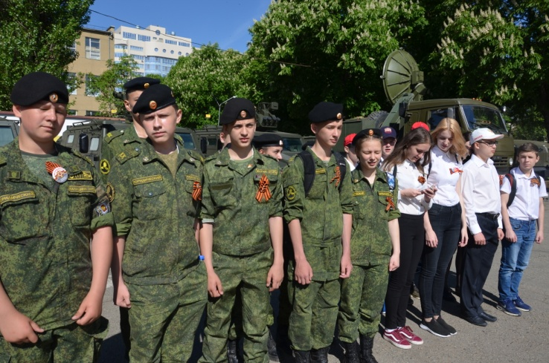

Ведущий: Правила игры-квеста:
- На выполнение заданий даётся 1 час.
- Стратегия выполнения «боевой задачи» определяется командно и с руководителем команды (классный руководитель).
- В пакете одно задание для разведки, второе – для спецназа. Выполнение этих заданий полностью зависит от стратегии, которую вы выбрали.
- Команда должна передвигаться только вместе, деление команды недопустимо. Руководитель всегда находится со своей командой.
- Пояснение по заданию «Взять языка» - если вы «вычислили» «языка» - незаметно для других команд сообщаете ему, что он соответствует приметам. Если ваше предположение верное, «Язык» сообщает пароль, если не верное – списывается в листе задания штрафной балл. (Приложение 3)

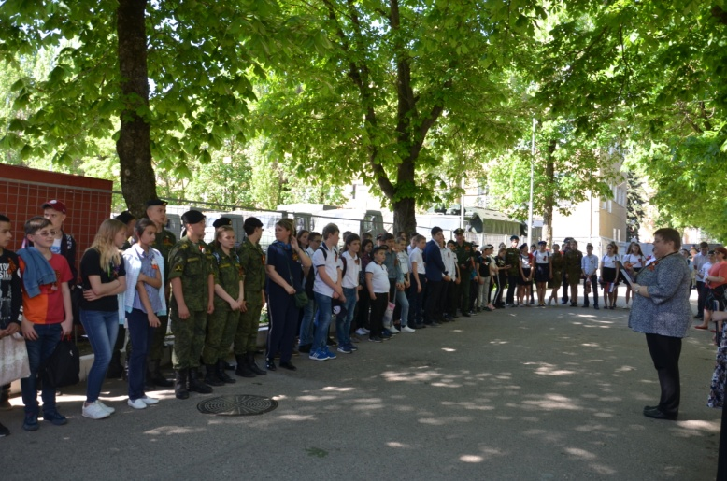

Старт игры. Команды выполняют задания.
Станции спецназа (задания для «спецназа» подготовили педагоги Центра внешкольной работы Промышленного района города Ставрополя):
- «Передача мяча». Команда становится в колонну по одному. Передача мяча осуществляется в 3 этапа: 1 - от первого участника к последнему – над головой, 2 - обратно к первому участнику между ног, 3 – от первого к последнему справа, и обратно слева. Если мяч вернулся к 1 участнику без потери – команда получает максимальный балл. Если мяч упал – передача начинается заново. Со второй попытки списывается штрафной балл.

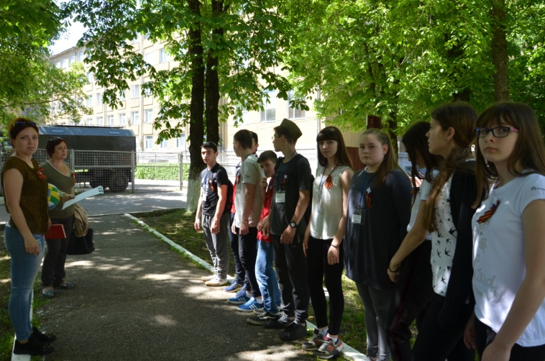

- «Меткий стрелок». Команда строится перед дартсом (следующая станциия) в колонну по одному. У каждого участника команды есть возможность 1-го пробного и 1-го зачётного броска по мишени. Каждое зачётное попадание дротика в мишень оценивается в 1 балл.

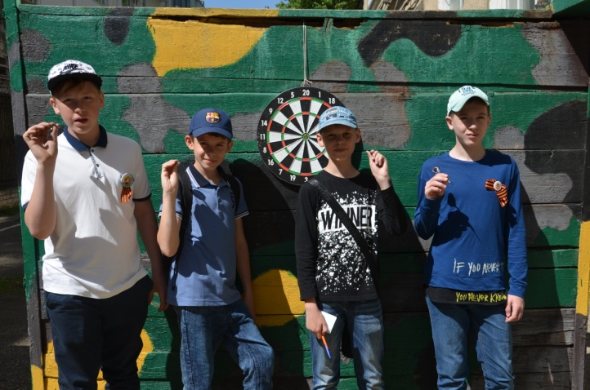

- «Установи палатку». Команда должна разобраться в схеме сборки палатки, установить палатку, разобрать и сложить в чехол для максимального начисления баллов. За правильную установку палатки (5 баллов) и сборку-упаковку (5 баллов), максимально – 10 баллов.
- «Боевой листок». Команде предстоит «выпустить» Боевой листок используя заготовки (Приложение 8), наполнить его актуальным содержанием. Максимальная оценка 10 баллов.
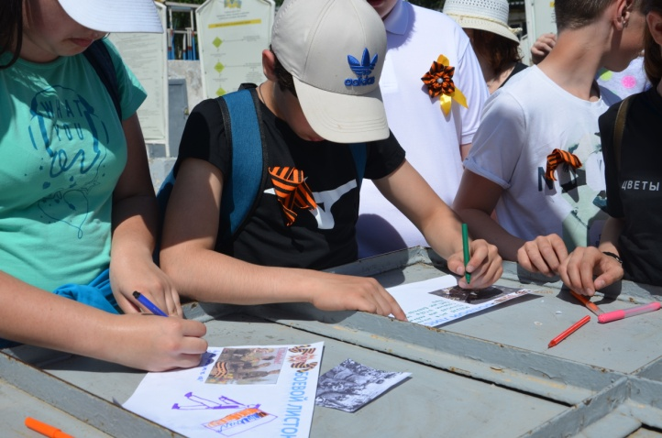

- «Парные прыжки». Участники команды делятся на пары. Каждая пара должна синхронно выполнить 10 прыжков на скакалке. Дополнительные скакалки для пробной тренировки предоставляются. Каждая пара успешно выполнившая задание, приносит команде 1 балл.
- «Песни военных лет». Каждая команда получает 3 отрывных листа из песенника с текстами песен, в которых пропущены слова. Задача команды правильно вписать пропущенные слова и спеть песню. За правильно исполненную песню команда получает 2 балла. (Приложение 7)

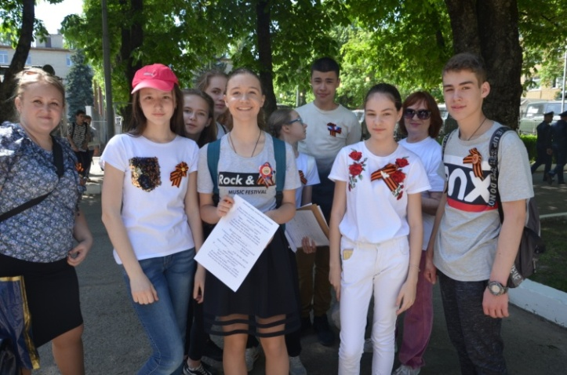

- «Имена героев». Командам предлагается альбом с фотографиями героев Великой Отечественной войны, наших земляков и тех, кто принимал участие в боях за освобождение города Ставрополя. Необходимо из предложенного списка имён найти единственно правильное и назвать его. Максимальная оценка, если правильно названы все имена – 7 баллов. (Приложение 4)

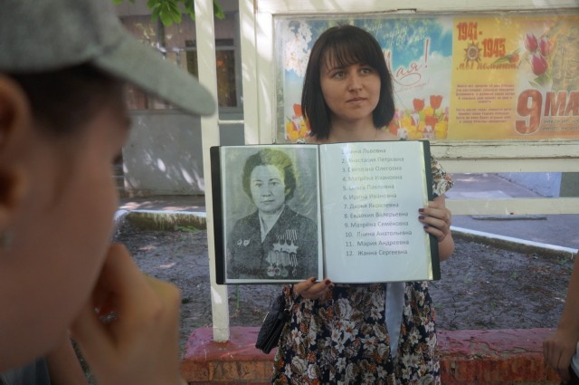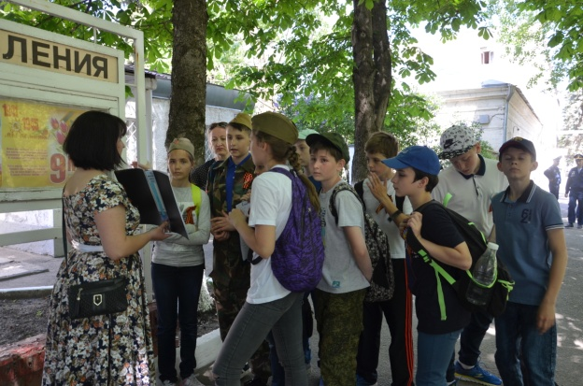

- «Поиск». Всем командам предложено фото объекта, который находится на территории войсковой части (Приложение 6) необходимо его разыскать и указать место его расположения. Если место указано правильно команда получает 5 баллов.

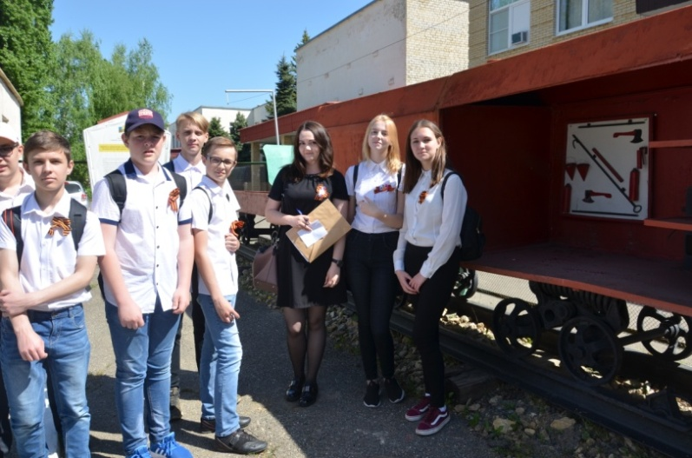

- «Собери рюкзак». Из набора различных предметов туристского снаряжения, одежды, обуви, посуды, туртехники необходимо правильно собрать рюкзак для похода. Максимальная оценка – 5 баллов.

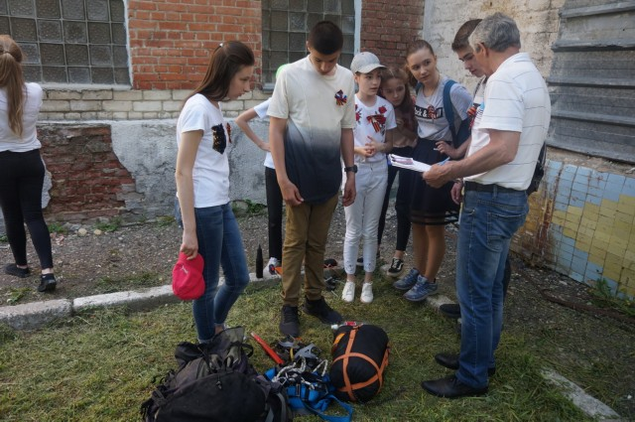

- «Взять языка». Командам предложено описание человека, которого необходимо разыскать и взять у него пароль. Единичные приметы подходят нескольким педагогам, но все вместе присущи только одному. За выполнение задания с первой попытки команда зарабатывает 10 баллов, если человек не тот, он списывает в листе задания штрафной балл.
- «Шифровка». Команда получает 4 конверта в каждом зашифровано: имя ставропольского героя Великой Отечественной войны, воинское звание или фразы раскрывающие образ этого героя. За каждый правильно расшифрованный конверт команда получает 1 балл. Максимально команда может заработать 4 балла. (Приложение 5)

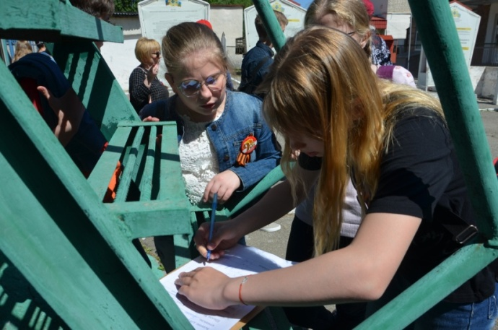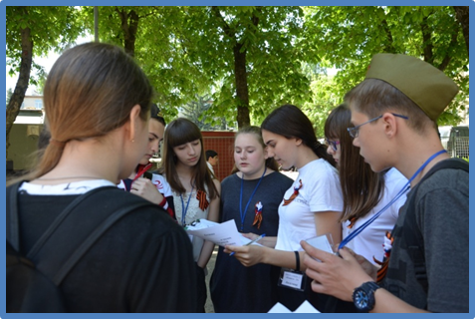

Задания для «разведчиков» подготовил консультант войсковой части 05525, 25 отдельного полка специального назначения ГРУ. (Приложение 9) Каждое выполненное задание оценивается в 10 баллов.

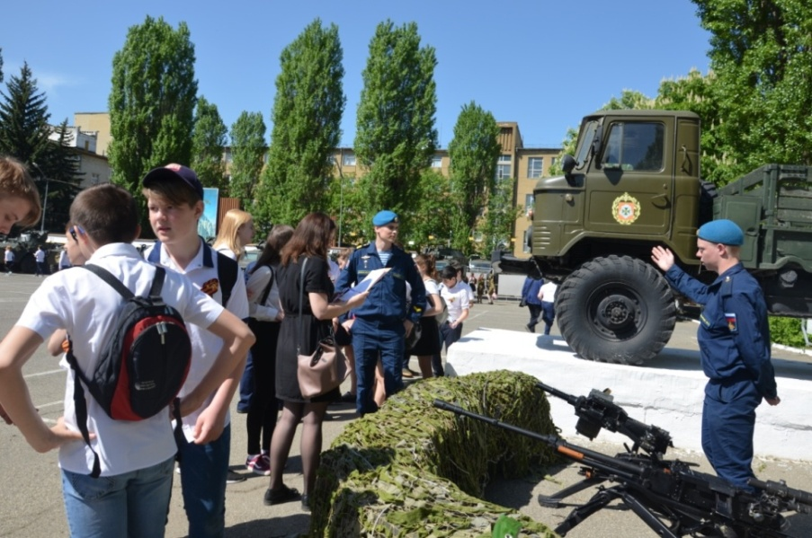

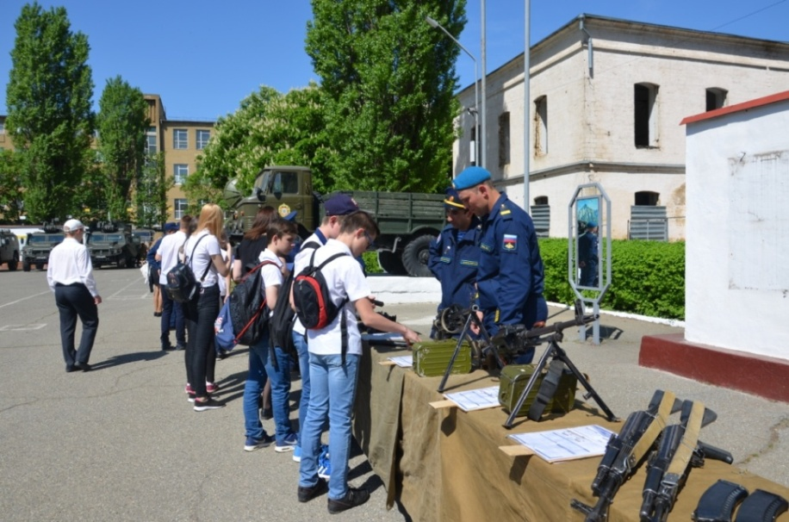
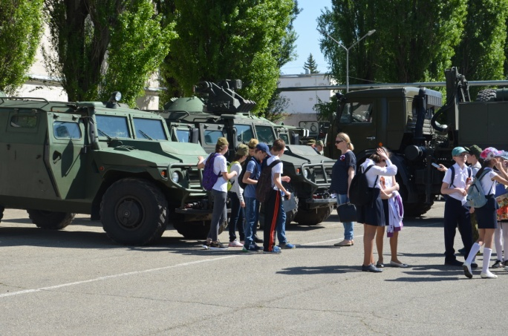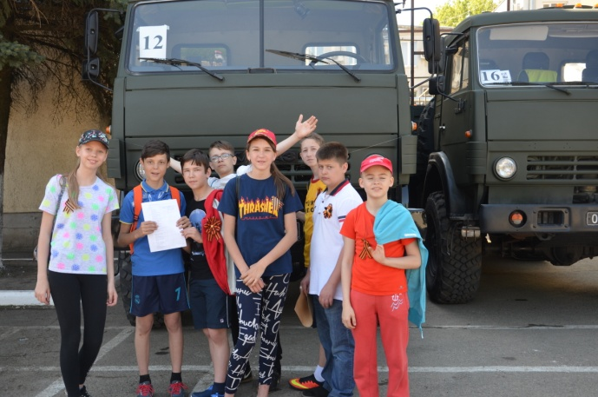

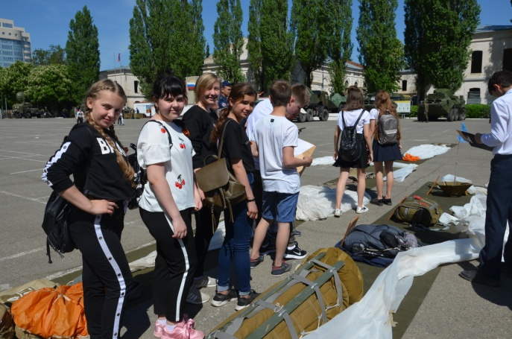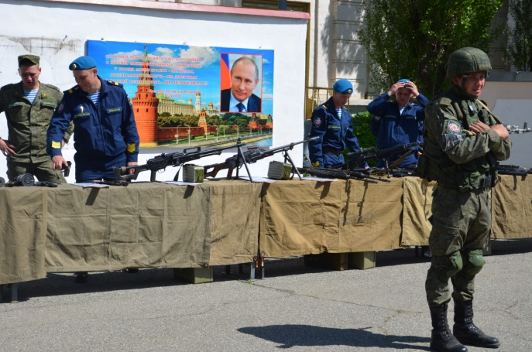

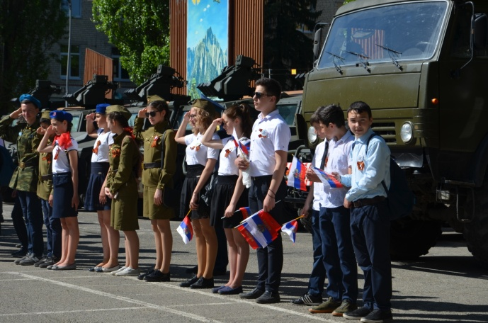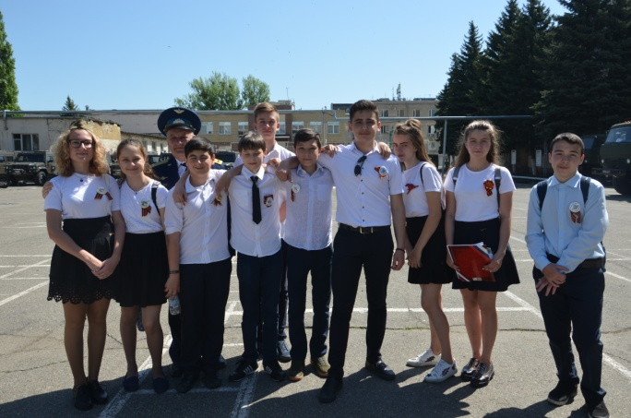
Через 55 минут предупреждение командам о 5-ти минутной готовности к завершению.
Комендант игры выводит команды на построение на плац для флешмоба
Педагог–хореограф с помощниками проводит патриотический флешмоб. Под звуки песен военных лет, 150 детей в танце заявят: «Победа всегда с нами!»

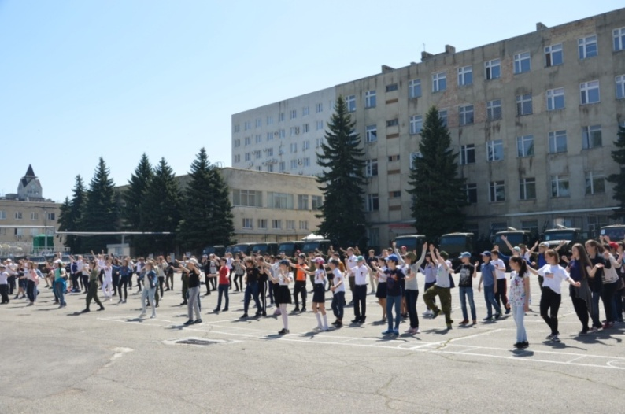

Ведущий: Капитанам команд сдать выполненные задания в судейскую коллегию. Юные патриоты приглашаются пройти в расположение военно-полевой кухни – попробовать солдатской каши.
Пока в судейской коллегии идёт работа - осуществляется подсчет результатов и определяются победители, руководство войсковая часть предложила вниманию ребят документальный фильм о войсковой разведке, спецназе и десанте в/ч 05525.
(Процессом перехода от военно-полевой кухни в клуб руководит комендант игры-квеста)
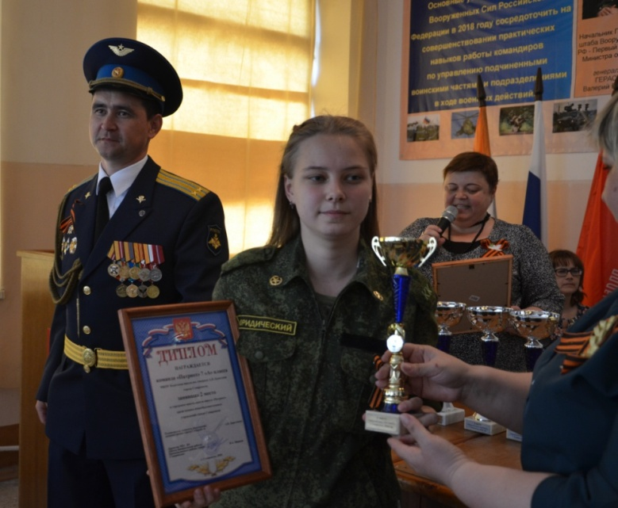
Ведущий: Команды общеобразовательных учреждений города Ставрополя 5,6,7-ых классов приглашаются на церемонию награждения.
Ведущий: На протяжении всего городского многоэтапного квеста «Патриот» команды общеобразовательных учреждений города продемонстрировали волю к победе, патриотический настрой и ориентированность на сохранение традиций, уважение героических подвигов соотечественников и приумножение памятных событий в истории Ставрополья и России.
Слово для оглашения итогов игры-квеста «О героях былых времён» предоставляется главному судье Мирзаджанян Ж.С.
Для награждения команд приглашается заместитель командира войсковой части 05525 подполковник Э. Тангаев.

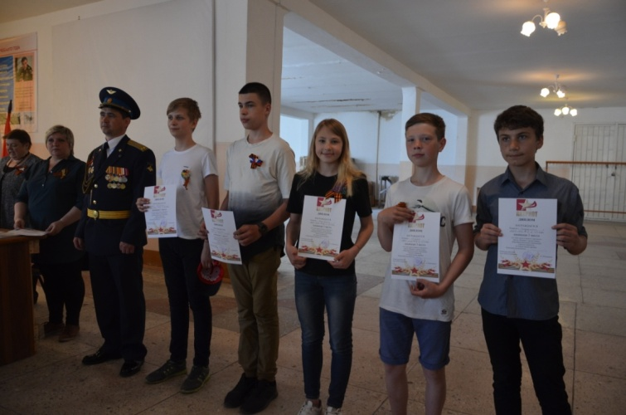

Командам за 1, 2, 3 место вручены дипломы и кубки, а команды победительницы (1 место) получили подарки от Ставропольского «Ребёнок»-фонда.

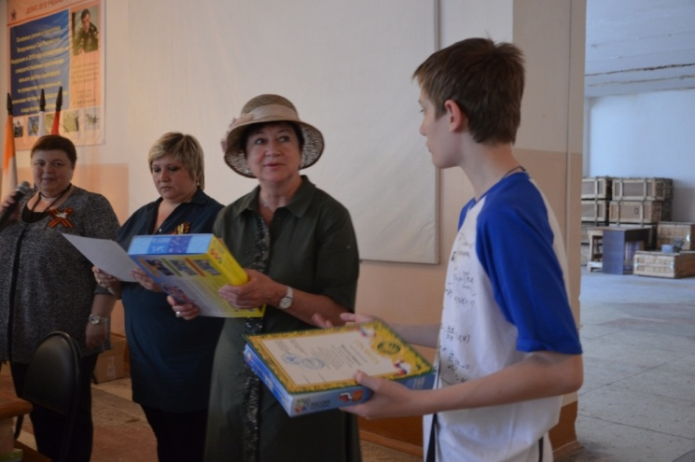

Информация о 6-ом этапе городского многоэтапного квеста «Патриот» и победителях игры-квеста «О героях былых времён» размещена в открытой группе ВКонтакте «Центр внешкольной работы» и на сайтах общеобразовательных учреждений. (Приложение 10)

Список литературы:
- Ахмеджанова З.Х. Нам завещаны память и слава //Дополнительное образование и воспитание. - 2012. - № 2. - (опыт «Поста № 1 у Вечного огня»).
- Буйлова Л.Н. Актуальные направления организации патриотического воспитания в системе дополнительного образования детей//Внешкольник. - 2013. - № 6. - С. 39-48.
- Воронова Е.А. Воспитать патриота: программы, мероприятия, игры. - Ростов-на-Дону: Феникс, 2012.
- Казаков А.П., Шорыгина Т.А. Детям о Великой Победе! Беседы о Второй мировой войне. - М.: ГНОМ и Д, 2009.
- Концепция духовно-нравственного развития и воспитания личности гражданина России в сфере общего образования: проект/А.Я. Данилюк, А.М. Кондаков, В.А. Тишков. - М.: Просвещение, 2012.
- Крошилина Г.И. Система гражданско-патриотического воспитания школьников//Дополнительное образование и воспитание. - 2014. - № 6. - С. 20-23.
- Настольная книга по патриотическому воспитанию школьников: Методическое пособие для школьных администраторов, учителей, классных руководителей, педагогов дополнительного образования/А.Н. Вырщиков, М.Б. Кусмарцев, А.П. Пашковец.- М.: Глобус, 2010.
- Перов И. Эхо далекой войны//Тамбовская жизнь. - 2015. - № 3. - (16 января). - С. 3.
Интернет-ресурсы:
- http://iva-school.narod.ru/Dok/progschool.doc - программа гражданско-патриотического воспитания обучающихся.
- http://alekscdt.narod.ru/uczanytie.html

Приложение 1

Задание для спецназа команды________________________
Школа № __________ Класс _____________

№ | Задание | Баллы | Заработано | Выполнение задания
1 | Передача мяча | 1 - 3
2 | Меткий стрелок | 1 - 10
3 | Установи палатку | 5 - 10
4 | Боевой листок | 5 - 10
5 | Парные прыжки | 1 - 5
6 | Песни военных лет | 2 - 6
7 | Имена героев | 1 - 7
8 | Поиск по фото (написать где находится) | 5
9 | Собери рюкзак | 5
10 | Взять языка | 10
11 | Шифровка | 1 - 4

Приложение 2
Задание разведчикам команды __________________________________
Школа_________________ Класс 6 « »

№ | Вопрос | Балл | Заработано баллов | Выполнение задание  ОТВЕТЫ
1 | Какие флаги выносились на торжественном построение войсковой части 05525? | 10
2 | Сколько человек несли Государственный Флаг Российской Федерации и Боевое знамя войсковой части 05525? | 10
3 | Сколько раз исполнялся Государственный Гимн Российской Федерации? | 10
4 | Кто Президент Российской Федерации. Найдите на плацу портрет президента и сфотографируйте его? | 10
5 | Сколько подразделений (колонн) прошли торжественным маршем мимо трибуны? | 10
6 | Найдите специальное транспортное средство «Тигр» и сфотографируйте его. | 10
7 | Сколько человек может перевести специальное транспортное средство «Тигр»? | 10
8 | Найдите специальное транспортное средство «Тигр» с боевым модулем дистанционного управления «Арбалет» и сфотографируйте его. | 10
9 | Чем внешне отличается транспортное средство «Тигр» с боевым модулем дистанционного управления «Арбалет» от специального транспортного средства «Тигр» | 10
10 | Найдите полевую кухню (КП-130) и сфотографируйте её. Сколько человек можно накормить с помощью данной полевой кухни? | 10
11 | Найдите парашютную систему «Арбалет-2» сфотографируйте её. Назовите максимальный вес парашютиста со снаряжением для безопасного прыжка с данной парашютной системой. | 10
12 | Найдите крупнокалиберный Пулемет «Корд» и сфотографируйте его. Сколько веси пулемет (тело пулемета) Без станка? | 10
13 | Найдите автоматический гранатомет станковый («АГС-17 Пламя») и сфотографируйте его. Назовите начальную скорость гранаты. | 10
 | ИТОГ:

Задание разведчикам команды __________________________________
Школа_________________ Класс 7 « »

№ | Вопрос | Балл | Заработано баллов | Выполнение задание  ОТВЕТЫ
1 | Какие флаги выносились на торжественном построение войсковой части 05525? | 10
2 | Сколько человек несли Государственный Флаг Российской Федерации и Боевое знамя войсковой части 05525? | 10
3 | Сколько раз исполнялся Государственный Гимн Российской Федерации? | 10
4 | Кто Министр обороны российской Федерации. Найдите на плацу портрет Министра и сфотографируйте его? | 10
5 | Сколько подразделений (колонн) прошли торжественным маршем мимо трибуны? | 10
6 | Найдите бронетранспортер «БТР-82 АМ» и сфотографируйте его. | 10
7 | Сколько человек может перевозить бронетранспортер «БТР-82 АМ» | 10
8 | У какого транспортного средства больше число колес - у «Тигра» или «БТР-82 АМ»? Насколько ? | 10
9 | Найдите автомат АК-74М с подствольным гранатометом и сфотографируйте его. Какова прицельная дальность стрельбы? | 10
10 | Найдите автомат АКМС с прибором для бесшумной стрельбы и сфотографируйте его. Сколько патронов вмещает магазин? | 10
11 | Найдите пулемет Калашникова модернизованный (ПКМ) и сфотографируйте его. Сколько весит пулемет с неснаряженным магазином? | 10
12 | Найдите полевую кухню (КП-130) и сфотографируйте её. Сколько человек можно накормить с помощью данной полевой кухни? | 10
13 | Найдите парашютную систему «Арбалет-2» сфотографируйте её. Назовите максимальный вес парашютиста со снаряжением для безопасного прыжка с данной парашютной системой. | 10
 | ИТОГ:

Приложение 3
Задание «Взять языка»

Задание: «Взять языка», если вы точно «вычислили» «Языка» необходимо взять у него пароль, за каждую ошибку начисляется штрафной бал.
- Голубые глаза
- Доброе сердце
- Короткая стрижка
- Строгий характер
- Железная хватка
- Носит часы
- Уверенные жесты
- На всех квестах с вами

Приложение 4
Вариант задания «Имена героев»
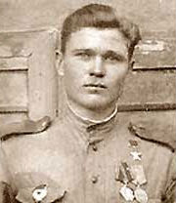
- Иван Андреевич
- Дмитрий Петрович
- Олег Вениаминович
- Александр Петрович
- Роман Алексеевич
- Иван Алексеевич
- Алексей Иванович
- Семён Яковлевич
- Михаил Юрьевич
- Ярослав Сергеевич
- Игорь Альбертович

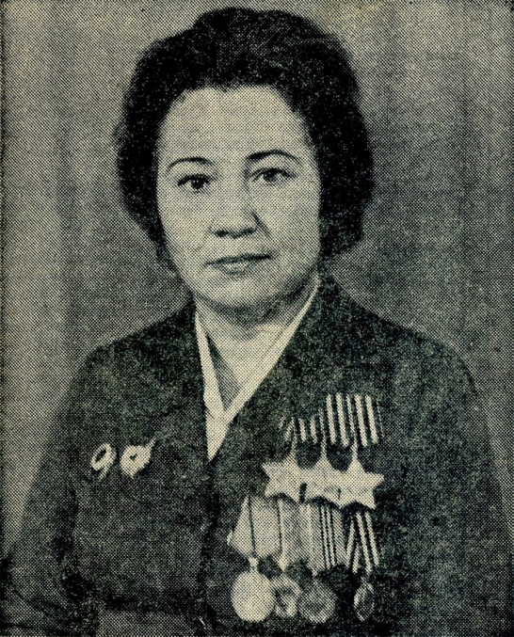
- Анна Львовна
- Анастасия Петровна
- Светлана Олеговна
- Матрёна Ивановна
- Ольга Павловна
- Ирина Ивановна
- Дарья Яковлевна
- Евдокия Валерьевна
- Матрёна Семёновна
- Янина Анатольевна
- Мария Андреевна
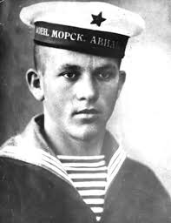
1. Иван Андреевич
2. Дмитрий Петрович
3. Олег Вениаминович
4. Александр Петрович
5. Роман Алексеевич
6. Леонид Иванович
7. Алексей Иванович
8. Семён Яковлевич
9. Михаил Юрьевич
10. Ярослав Сергеевич
11. Игорь Альбертович

Приложение 5
Вариант задания «Шифровка»
Ключ
 | Т
 | А
 | М
 | Ё
 | Ш
 | К
 | В
 | Й
 | Г
 | С
 | О
 | Л
 | Н
 | Е
@ | З
& | Я
№ | Р
> | Ю
! | Ч

1. №
2.
3. > @

Приложение 6
Задание «Поиск»

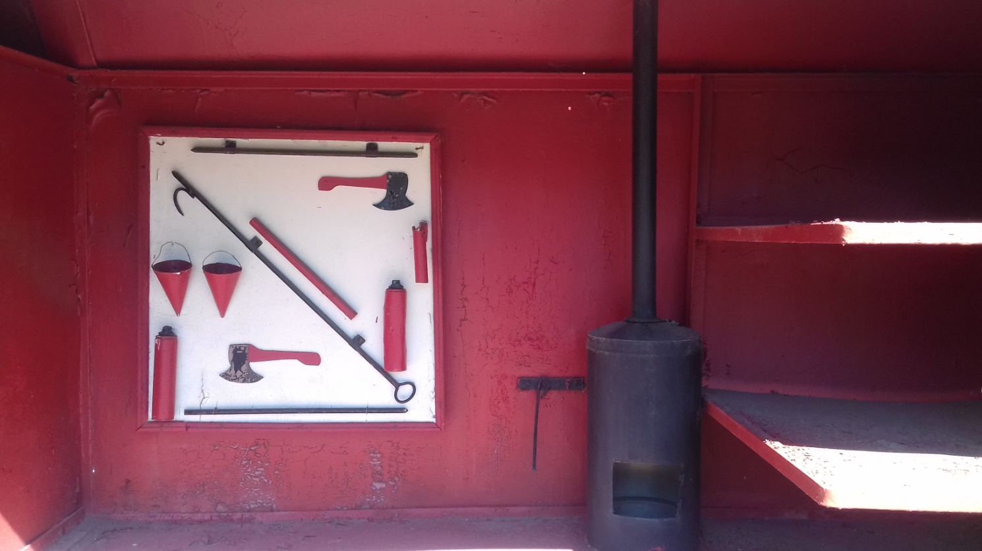

Приложение 7
Вариант задания «Песни военных лет»

Эх, путь-дорожка фронтовая!

Через горы, _____ и долины,
Сквозь пургу, _________ и черный дым
Мы вели машины,
Объезжая _______,
По путям-дорогам фронтовым.
Эх, ________фронтовая!
Не страшна нам ___________любая,
Помирать нам рановато —
Есть у нас еще _______дела.

Приложение 8
Задание «Боевой листок»
Вариант заготовок

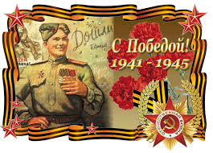
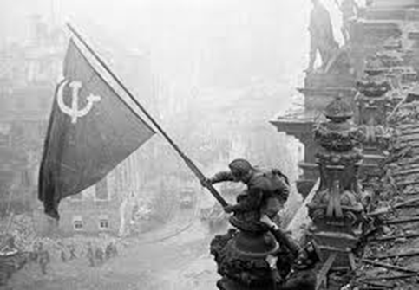

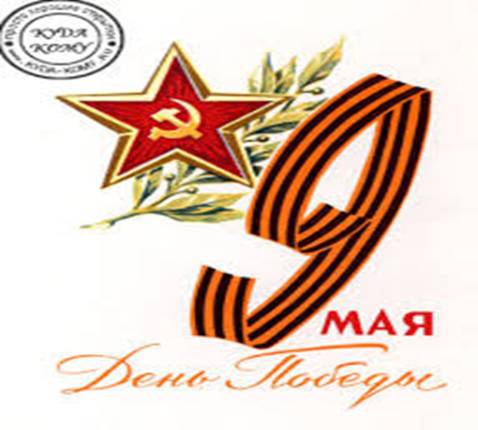
Приложение 9
Задание для разведки от военных

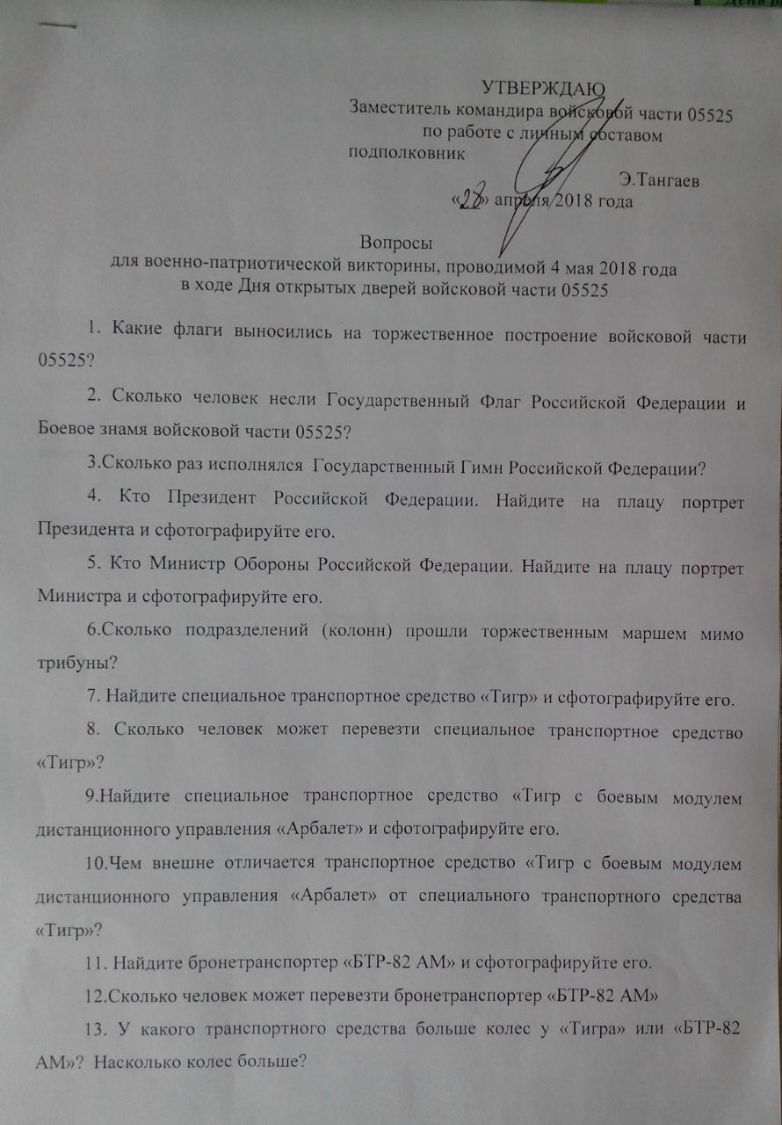

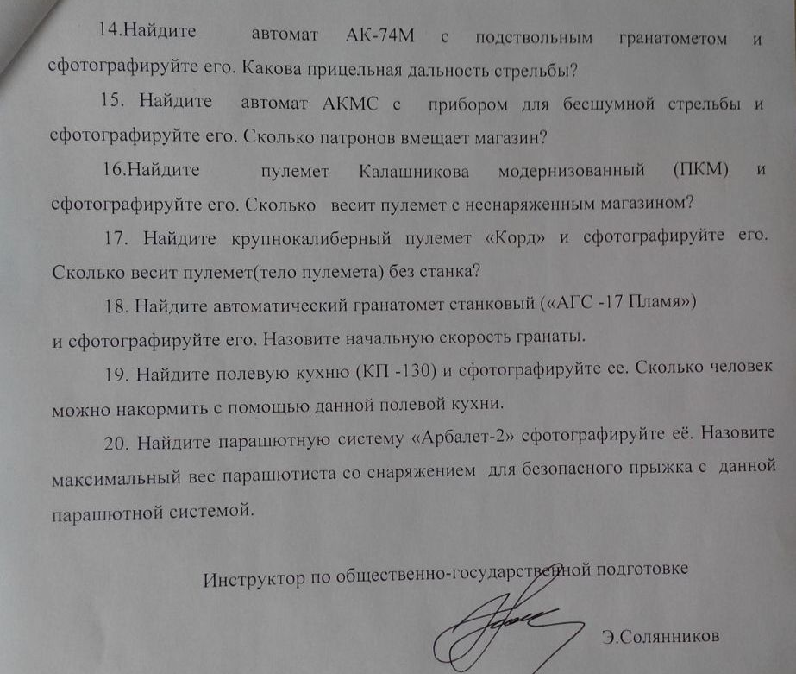

Приложение 10
Скриншоты интернет-сообществ.

